Eksport import danych GeoStar do formatu XML

Wstęp
Tradycyjny eksport/ import danych do pliku GDB w oparciu o serwer Firebird posiada pewne ograniczenia, takie że oprogramowanie serwera musi mieć dostęp do pliku GDB jako zasobu lokalnego. Uniemożliwia to korzystanie z zasobów sieciowych w systemie udostępniania plików. O ile w przypadku prostej instalacji GeoStar nie stanowi to dużego problemu, to w przypadku instalacji na serwerze aplikacji operacja importu/eksportu danych może być znacznie utrudniona. Uzyskany w ten sposób plik GDB ma format zupełnie nieczytelny dla człowieka, co uniemożliwia ocenę zawartości pliku bez dostępu do aplikacji GeoStar.
Opracowany nowy format eksportu/importu danych w oparciu o strukturę formatu XML, nie tylko pozwala na zapis lub odczyt pliku z dowolnej lokalizacji dostępnej z poziomu systemu operacyjnego, ale także tworzy plik możliwy do podglądu jako plik tekstowy. Implementacja eksportu/importu danych do formatu XML stanowi także wstęp do stworzenia standardu wymiany danych geologicznych.
W nowym formacie dane pogrupowane są tematami a w nich otworami, dziedzicząc strukturę tabelaryczną bazy danych dopiero wewnątrz struktury merytorycznej zbioru danych. Nowy format ma charakter otwarty i w założeniach jest maksymalnie niewrażliwy na brak kompletu danych oraz całkowicie niewrażliwy na wystąpienie danych dodatkowych nie znanych pakietowi aplikacji GeoStar. Stanowi to gniazdo przewidziane do współpracy z innymi systemami obróbki danych geologicznych.
Obecna wersja formatu XML GeoStar 1.0 jest jeszcze wersją testową. W pełni funkcjonalny format zapisu i odczytu danych (dane są kompletne i całkowicie odtwarzalne) jest poddawany pewnej optymalizacji i może zostać nieco zmieniony. Dopiero od pojawienia wersji 1.2 będzie utrzymywana pełna kompatybilność odczytu w dół. Nie stanowi to ograniczenia w doraźnej wymianie danych już w oparciu o wersję 1.0, ale nie zaleca się na razie stosowania formatu jako długoterminowej kopi bezpieczeństwa danych, choć funkcja taka docelowo jest przewidziana. Obecnie można swobodnie eksportować i importować dane całych otworów i całych tematów, natomiast przy imporcie danych konfiguracji całej bazy GeoStar należy zachować ostrożność i stosować ją jedynie przy odtwarzaniu całej bazy przenosząc konfigurację ogólną do nowoutworzonej jeszcze pustej bazy danych.
W wersji 1.0 okna importu i eksportu XML uruchamiane są z poziomu odrębnej aplikacji o nazwie XML_GDB.exe. Podczas importu zaleca się pozamykanie innych aplikacji pakietu. Uruchomienie aplikacji wymaga klucza sprzętowego i wersji GeoStar Standard lub wyższej. Z poziomu klucza sieciowego aplikacja rejestruje się jako program wprowadzania do bazy danych.

Uruchomienie aplikacji
By uruchomić aplikację należy w panelu głównym pakietu GeoStar wybrać zakładkę Narzędzia pomoc. a na niej przycisk Eksport / Import XML. W niektórych wersjach pakietu GeoStar dostęp do aplikacji może być ograniczony od strony uprawnień zalogowanego użytkownika.
Po wybraniu przycisku zostanie otwarte okno główne aplikacji, które zawiera informację o obsługiwanej wersji formatu GeoStar XML, oraz możliwe do wyboru dwie opcje Eksportu i Importu danych. Można je wybrać z menu Operacje albo bezpośredni za pomocą przycisków. Wersja 1.0 zawiera ostrzeżenie o możliwości zmiany formatu zapisu danych.
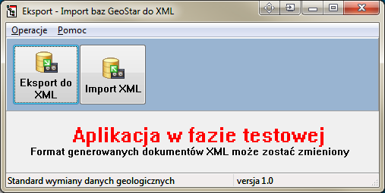

Eksport do XML
Po uruchomieniu tej opcji program pokazuje okno:
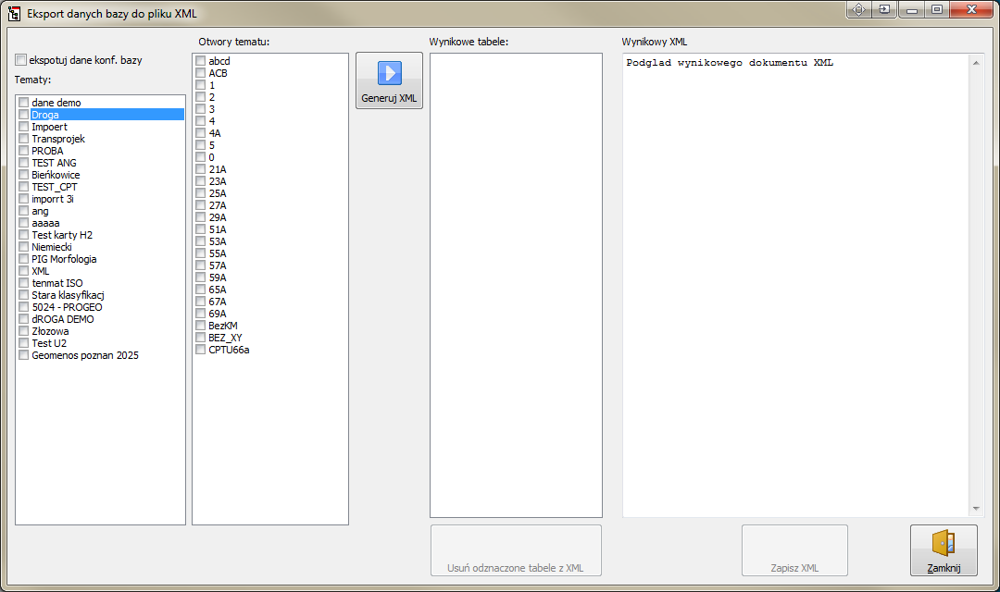
Zasadniczo wszystkie dalsze operacje wykonywane są już w obrębie tego jednego okna. Na listach od lewej program pokazuje tematy, a po prawej listę otworów w wybranym temacie.
Pierwsza czynność jaką należy wykonać to zaznaczenie co ma być eksportowane. Można eksportować:
- Ogólne dane konfiguracyjne bazy – są to dane nie przypisane bezpośrednio ani do tematu ani do otworu. W tym celu należy zaznaczyć pole eksportuj dane konf. bazy. Funkcja ta jest przydatna, gdy tworzymy kopię zapasową całej bazy, dlatego po jej zaznaczeniu program pyta czy zaznaczyć też wszystkie tematy. Jeśli użytkownik odpowie, że tak, to zostanie automatycznie zaznaczone wszystko co jest w bazie – tematy i ich otwory. Podobnie jest przy usuwaniu zaznaczenia. W przypadku danych użytkowników bazy ich hasła nie są eksportowane.
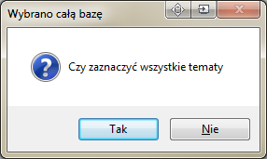
- Dane ustawień tematu – są to dane przypisane do danego tematu, które jednak nie są specyficznymi danymi konkretnych otworów. Dotyczy do dokładnej definicji samego tematu, szablonów kart otworów itp. W celu eksportu takich danych należy zaznaczyć odpowiedni temat na liście Tematy. Przy takiej operacji program pyta czy zaznaczyć też wszystkie otwory tematu. Podobnie jest przy usuwaniu zaznaczenia tematu.
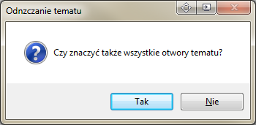
- Dane poszczególnych otworów – są to wszystkie dane przypisane do danego zaznaczonego na liście Otwory tematu otworu. Uwaga można zaznaczyć otwory w różnych tematach. Do pliku XML eksportowane są wszystkie otwory, które zostały zaznaczone, nawet jeśli z powodu zmiany tematu wybranego na niebiesko na liście Tematy nie są już wyświetlane. Daje to możliwość zapisania otworów z różnych tematów w jednym pliku XML. W przypadku gdy wybrano otwory tematu, który sam nie został zaznaczony zostaną wyeksportowane dane otworu tylko z lakoniczną informacją o nazwie i nazwie skróconej tematu w którym otwór był.
Po wybraniu co ma być eksportowane należy wcisnąć przycisk Generuj XML. Zawartość pliku XML jako tekst zostanie wygenerowana i wyświetlona w polu po prawej stronie okna, Natomiast na liście Wynikowe tabele widnieje informacja z jakich tabel bazy GeoStar zostały wyeksportowane dane. Po prawej stronie każdej tabeli widnieje liczba rekordów danych
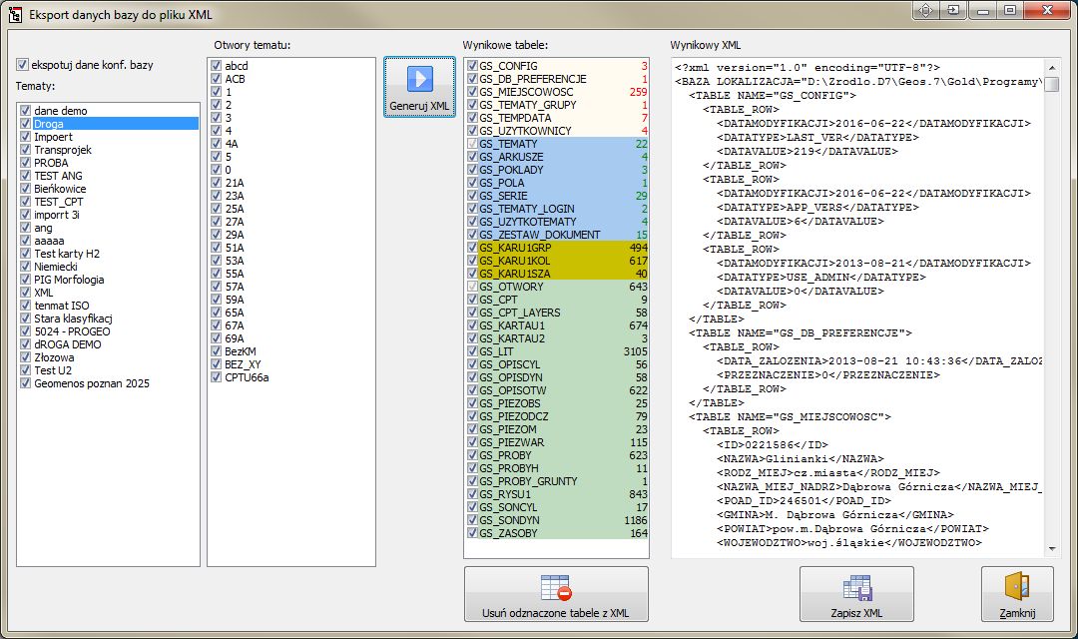
Tabele są pogrupowane, a kolor tła wyświetlania oznacza funkcję tabeli. Kolorem kremowym oznaczono tabele danych konfiguracji całej bazy danych. Kolorem niebieskim oznaczono tabele zawierające dane tematów. Kolorem zielonym tabele danych otworów. Tabele oznaczone kolorem oliwkowym mogą zawierać dane zarówno związane z tematem, jak i otworem. Zawarte są tam szablony kart otworów, które mogą być przypisane do tematu lub do otworu.
Może się zdarzyć, że osoba wykonująca eksport na przykład w celu udostępnienia danych innej osobie nie chce ujawniać wszystkich danych. Przykładowo eksport ma nie zawierać danych sondowań CPT. W tym celu na liście tabel należy odznaczyć niechciane tabele – w tym wypadku GS_CPT i GS_CPT_LAYERS. Następnie należy wybrać przycisk Usuń odznaczone tabele z XML. Program dokona powtórnej analizy już wygenerowanego kodu XML i usunie z niego wszystkie dane związane z niechcianymi tabelami. Funkcja ta jest dedykowana dla użytkowników bardziej zaawansowanych ponieważ wymaga wiedzy które dane zawiera dana tabela. W przypadku braku takiej orientacji należy pozostawić wszystkie tabele zaznaczone.
Tak przygotowany kod XML można zapisać do pliku wybierając przycisk Zapisz XML, przy czym zapisywana jest zawartość aktualnie widoczna w polu Wynikowy XML.

Import danych z pliku XML
Po wybraniu opcji importu XLM pojawi się okno:
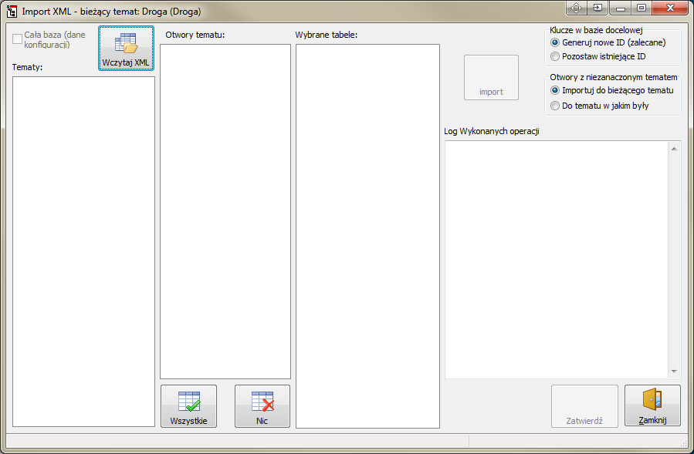

Pierwszą wykonaną czynnością powinno być wczytanie pliku XML poprzez wciśnięcie przycisku Wczytaj XML. Wybrany plik zostanie poddany wstępnej analizie, a następnie program wyświetli informacje skrócone o zawartości pliku

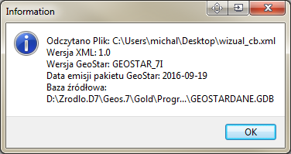

Oraz w polach okna importu informacje bardziej szczegółowe – tematy i ich otwory.
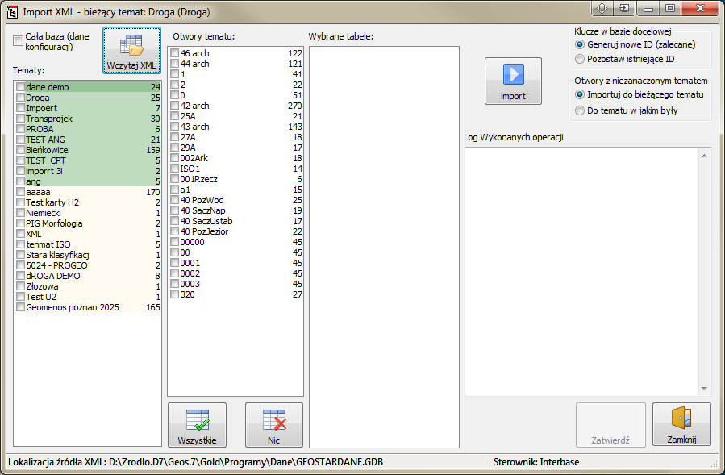
Forma wyświetlania jest podobna do tej przy eksporcie. Tematy na ich liście mogą być wyświetlane na tle koloru zielonego jeśli plik XML zawierał szczegółowe dane tematu lub na tle kremowym jeśli plik XML zawierał tylko informację o nazwach tematu.
Zaznaczenie tego co ma być importowane odbywa się w sposób analogiczny jak przy eksporcie. Jeśli plik XML zawierał dane ogólne bazy, to istnieje możliwość zaznaczenia kwadraty Cała baza. Program pyta czy zaznaczyć też wszystkie tematy. Dalszym zaznaczeniom podlegają tematy, jak i poszczególne otwory. Przy zaznaczaniu tematu program pyta czy zaznaczyć również wszystkie otwory tematu, ponieważ domyślna intencja jest taka by cały temat pochodzący z XML, razem z otworami dodać do bieżącej bazy danych. Zaznaczenie poszczególnych otworów bez zaznaczenia tematu może być potraktowane dwojako zależnie od tego co użytkownik wybierze w polu wyboru Otwory z niezaznaczonym tematem po prawej stronie okna. Mogą one być zaimportowane do bieżącego tematu, dla ułatwienia orientacji informacja o bieżącym temacie jest wyświetlana w pasku tytułowym okna, lub do tematu w jakim były. Druga wersja zaznaczenia może stworzyć temat w jakim były otwory lub jeśli taki temat już istnieje zaimportować do istniejącego tematu.
Jednocześnie w polu Wybrane tabele wyświetlana jest lista tabel wraz z liczbą potencjalnie zaimportowanych rekordów. Usunięcie zaznaczenia danej tabeli skutkuje pominięciem jej przy imporcie. Tabele są wyświetlane na kolorowym tle. Kolorem kremowym oznaczono tabele danych konfiguracji całej bazy danych. Kolorem niebieskim oznaczono tabele zawierające dane tematów. Kolorem zielonym tabele danych otworów. Tabele oznaczone kolorem oliwkowym mogą zawierać dane zarówno związane z tematem, jak i otworem. Zawarte są tam szablony kart otworów, które mogą być przypisane do tematu lub do otworu. Zaleca się, by odznaczania tabel dokonywali tylko zaawansowani użytkownicy mający świadomość w której tabeli jakie dane są zawarte. Jeżeli istnieją jakieś wątpliwości bezpieczniej jest pozostawić daną tabelę zaznaczoną.
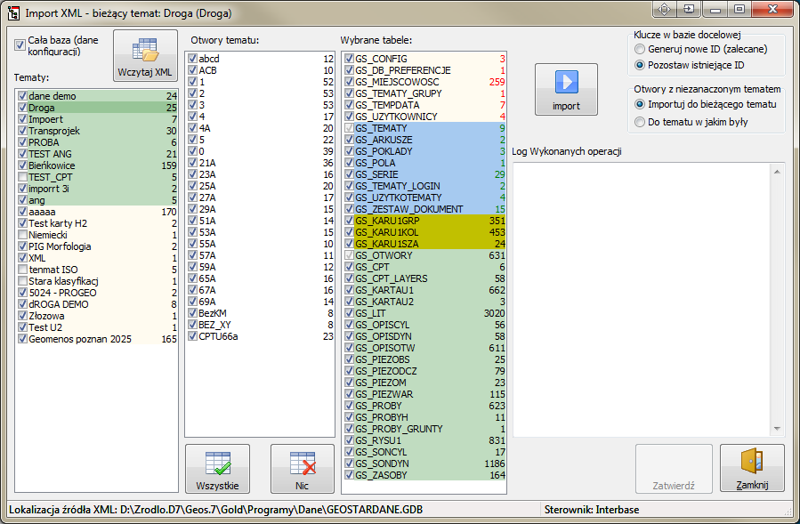
Pole wyboru Klucze w bazie docelowej pozwala określić jak program ma postąpić z unikalnymi identyfikatorami otworów, które pakiet GeoStar nadaje automatycznie. Przy czym należy pamiętać, że zdublowanie identyfikatora spowoduje problemy z działaniem aplikacji pakietu co można będzie naprawić jedynie poprzez całkowite usunięcie obu otworów ze zduplikowanym identyfikatorem. Dlatego opcja Generuj nowe ID. Jest bezpieczniejsza. Jednakże jeśli chcemy zachować pewne powiązanie informacji między bazą źródłową a docelową (pozostawić informację, że jest to ten sam otwór), to należy wybrać opcję Pozostaw istniejące ID.
Po zakończeniu wyboru wszystkich opcji, by dokonać importu należy wybrać klawisz import. Program najpierw dokona wstępnej analizy ewentualnych konfliktów, które mogą powstać przy imporcie. Mogą zostać wyświetlone pewne ostrzeżenia wraz z informacją w polu logu operacji:
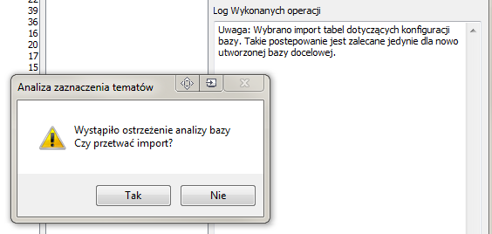
To ostrzeżenie wyświetlane jest zawsze, gdy zaznaczono opcję Cała baza, gdyż może naruszyć prawidłowe działanie istniejącej bazy danych, która już posiada własną konfigurację.
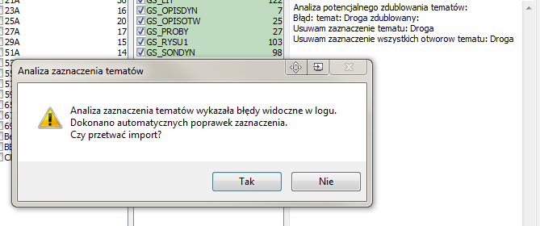
To ostrzeżenie wyświetlane jest gdy importowany jest temat już istniejący w bazie. Program automatycznie usuwa zaznaczenia powodujące dublowanie danych – temat i jego otwory
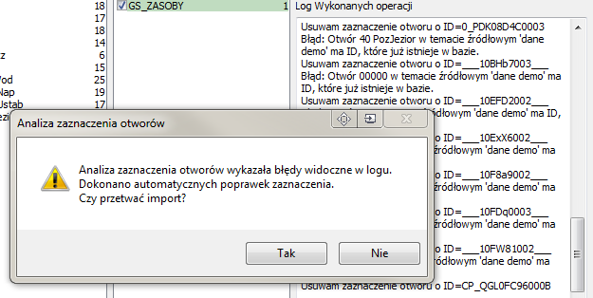
To ostrzeżenie występuje wtedy gdy wybrano opcję Pozostaw istniejące ID, a otwór o takim ID już istnieje w bazie. Otwory potencjalnie zdublowane zostają automatycznie odnaczone.
Wszystkie okna informacji o ostrzeżeniach przewidują możliwość przerwania importu. Takie przerwanie jest zalecane z uwagi na to, że użytkownik mógłby stracić orientację, co zostało zaimportowane, a co nie. W przeciwnym wypadku zostanie zaimportowane, to co pozostało zaznaczone po automatycznej korekcie. Uwaga – opcja Cała baza nie podlega automatycznej korekcie. Należy zachować szczególna ostrożność, a jeśli importowane były dane o użytkownikach bazy, to należy ręcznie uzupełnić ich hasła. Plik XML nigdy nie zawiera haseł.

Po wykonaniu importu okno programu powinno wyglądać tak:
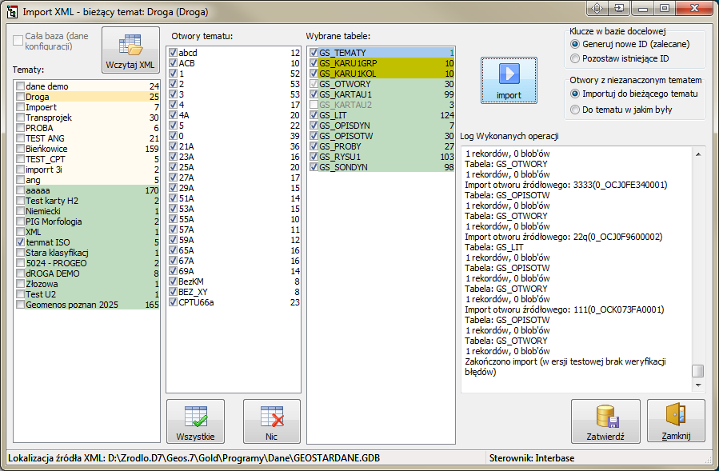
W polu logu po prawej stronie można odczytać skrótową informację, co zostało zaimportowane, do jakich tabel i w jakim rozmiarze.
By import był skuteczny należy wybrać przycisk Zatwierdź. Zamknięcie oka w dowolny sposób bez wcześniejszego wyboru tego przyciski spowoduje anulowanie zmian w bazie. Opcja ma zastosowanie, gdy serwer baz danych obsługuje mechanizm transakcji.

